华南农业大学课程设计报告

实验项目名称：数据库系统课程设计
实验项目性质：课程设计
计划学时：2周
所属课程名称：数据库系统
开设时间：2016学年第一学期
授课学生： 14计算机科学与技术3班
授课人数：1
实验课指导教师：郭玉彬

华 南 农 业 大 学 信 息 学 院
数据库系统课程设计成绩单
开设时间：2016年第一学期
小组成员、组内分工及各成员成绩
学号 | 201430320328 | 姓名 | 许树勋 | 分工 |  | 后台 |  | 工作量比例 | 70% | 成绩
学号 | 201430320302 | 姓名 | 曾珠 | 分工 |  | 前端 |  | 工作量比例 | 30% | 成绩
实 验 题 目 | 电子商城销售系统
教 师 评 语 | 评价指标：  - 小组成员1分工完成情况 优 □ 良 □ 中 □ 差 □  - 小组成员2分工完成情况 优 □ 良 □ 中 □ 差 □  - 小组成员3分工完成情况 优 □ 良 □ 中 □ 差 □  - 数据库设计水平 优 □ 良 □ 中 □ 差 □  - 功能设计 优 □ 良 □ 中 □ 差 □  - 后台程序设计 优 □ 良 □ 中 □ 差 □  - 界面设计 优 □ 良 □ 中 □ 差 □  - 课程设计报告结构清晰 优 □ 良 □ 中 □ 差 □  - 报告中总结和分析详尽 优 □ 良 □ 中 □ 差 □
小组成绩 |  |  |  |  | 教师签名

数据库系统课程设计说明书

引言

编写目的
此电子商城销售系统搭建了一个B2C模式的网上交易系统，主要实现个体商家对商品的管理，方便客户浏览和购买商品。

背景
本电子商城通过搭建B2C模式的网上交易系统来完成单个商家与客户的商品交易活动，商家可以利用本系统发布商品信息，从而打开商品的网络销售途径，提高商家知名度、商品销售量等。客户可以通过本系统浏览、查询商家发布的商品信息，而注册后则可以进行购买商品，查看订单等操作。

用户特点
（1） 游客：要先进行注册才能浏览商品。
（2） 会员：游客注册后可浏览或购买商品、将商品加入购物车、查看自己的购买记录。
（3） 后台管理人员：可以对商品进行增加，删除，修改等操作。可以为商城增加分类和查看商城订单。

功能需求

系统范围
本电子商城销售系统主要包括前台的销售部分，和后台的商品管理部分。
前台主要针对本电子商城的客户，功能包括商品的浏览和购买、客户注册和查看个人订单等。
后台功能针对商家本身，包括对商品的增删查改，客户订单查询等。
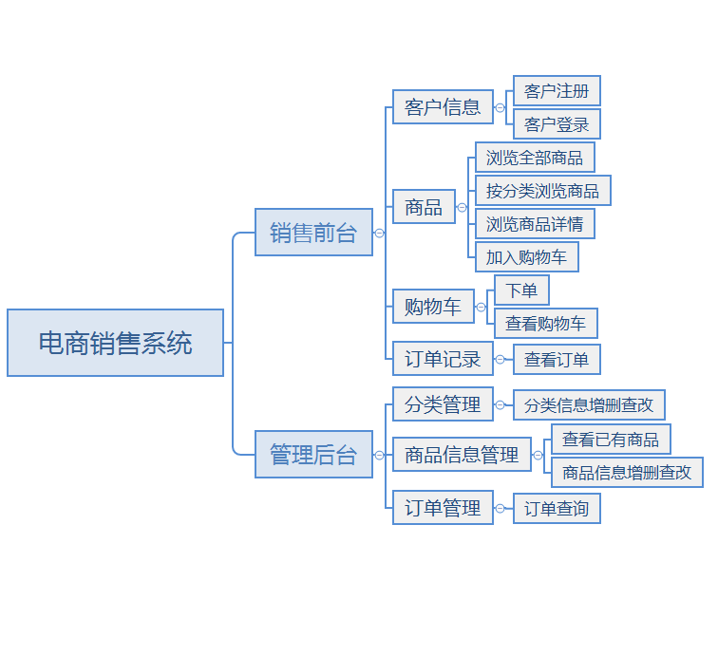
图1 系统范围

系统功能结构
商家和客户之间的业务关系主要围绕商品展开。客户浏览商品时，可看到商品的详细信息和商品库存信息。客户购买商品后，将会产生订单记录，并记录影响商品的库存。
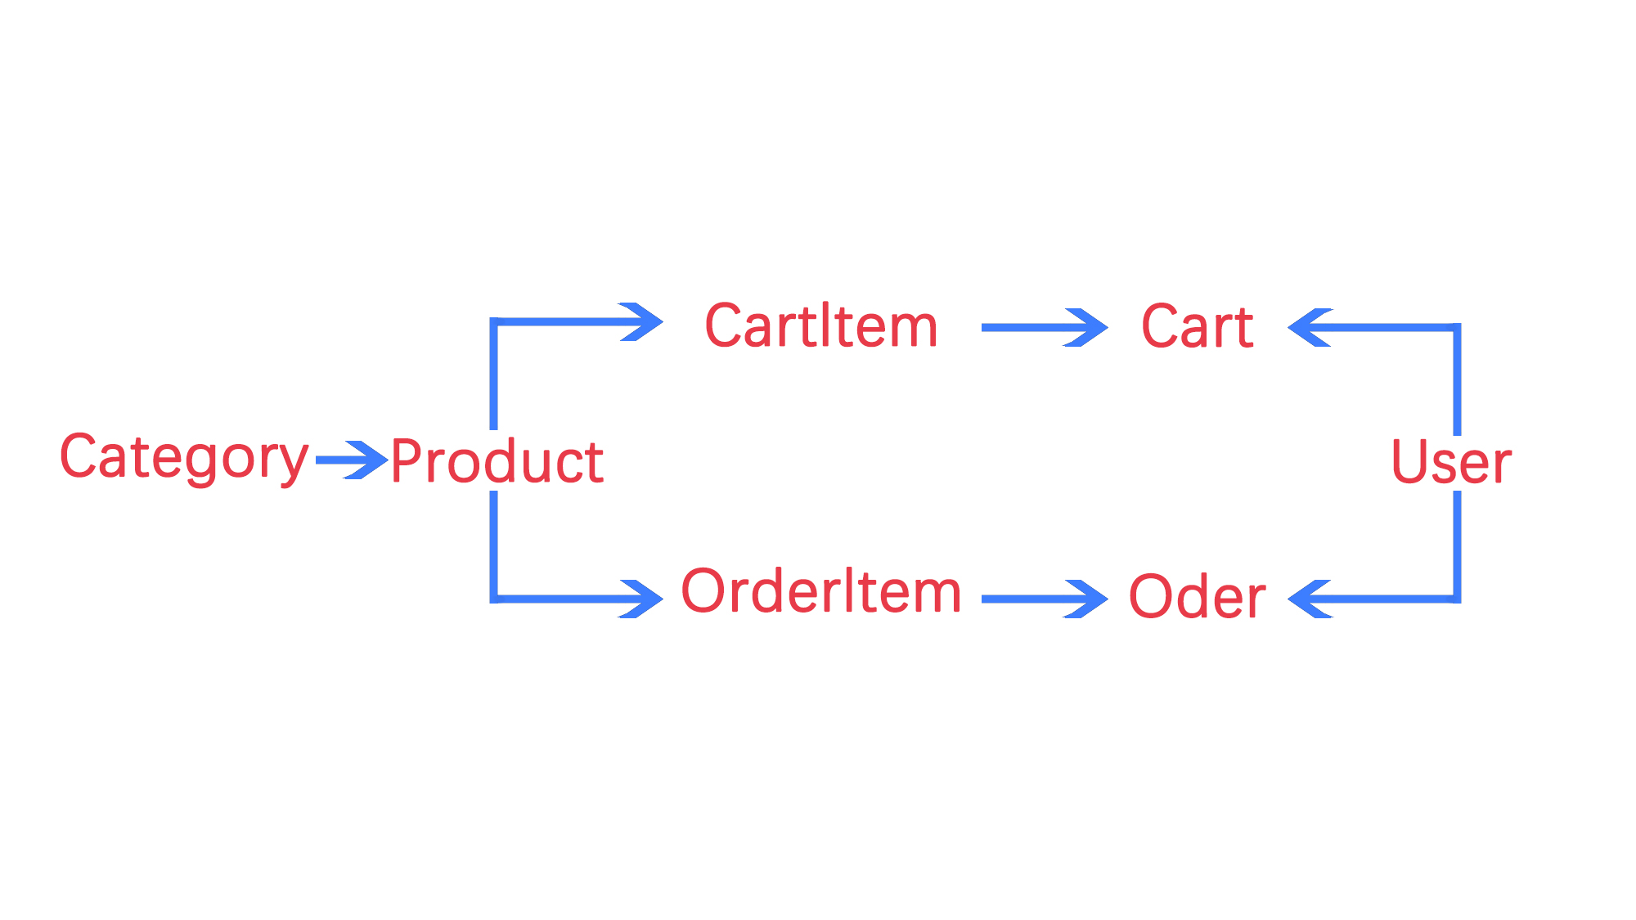
图2 功能结构

系统总体流程
1.游客、客户
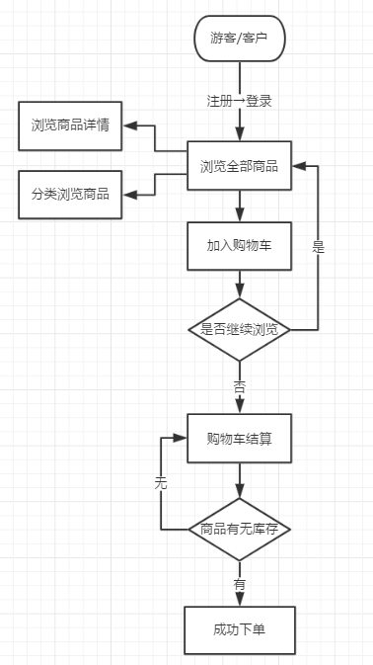
2.管理员
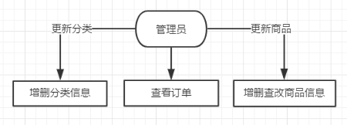

需求分析

2.4.1销售前台功能

功能描述
- 游客/客户打开网站后，需要先注册/登录。
- 登录后可以在商城首页查看所有商品。
- 客户可根据商品的分类，查看该分类下的所有商品。
- 客户可以浏览商品详情。
- 客户浏览商品时可将商品加入购物车。
- 客户浏览购物车时可以对购物车的商品进行结算。
- 结算购物车后，将生成订单记录。

业务建模
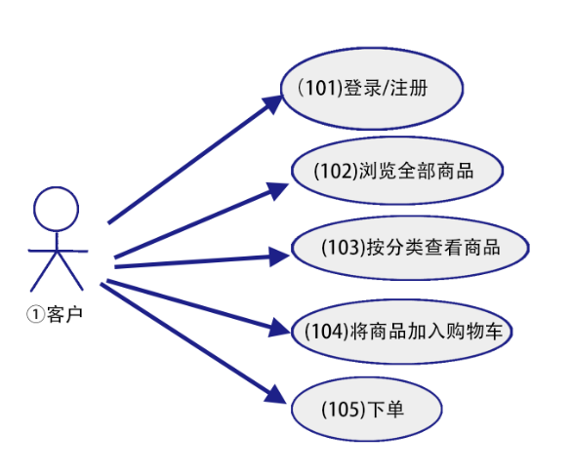

用例描述
1、游客注册/用户登录
描述对象：客户
标识符：101
说明：游客/客户打开网站后，需要先注册/登录
参与者：游客（未注册）/客户（已有账号）
前置条件：客户未登录
后置条件：客户登录，可以进入商场首页。
基本操作流程：1.游客进入商场，出现登录页面 2.若有账号，则可直接登录；若无，则需注册账号 3.输入账号密码登录商场
可选操作流程：
2、浏览全部商品
描述对象：客户
标识符：102
说明：用户登录后可浏览所有商品
参与者：客户
前置条件：客户已登录
后置条件：无
基本操作流程：客户登录后可浏览商品
可选操作流程：可以点击商品查看商品详情
3、按分类查看商品
描述对象：客户
标识符：103
说明：客户可以按分类查看商品
参与者：客户
前置条件：1.客户已登录 2.商场有多种分类
后置条件：无
基本操作流程：1.客户点击分类按钮，可查看商场当前商品的分类 2.点击具体分类可查看该分类下的所有商品
可选操作流程：点击商城，可回到首页。
4、将商品添加进购物车
描述对象：客户
标识符：104
说明：客户可将商品加入购物车
参与者：客户
前置条件：1.客户已登录 2.商城有商品
后置条件：1.商品被添加进购物车
基本操作流程：1.客户点击“加入购物车”按钮，可将商品加入购物车
可选操作流程：点击购物车可查看购物车中的商品
5、 客户下单
描述对象 ：客户
标识符： 105
说明 ：客户在购物车页面中选中商品进行订单提交
参与者： 客户
前置条件： 1.客户已登录 2.购物车中有商品 3.购物车中的商品有库存
后置条件： 生成一个新的订单
基本操作流程 ：1.客户点击“购物车”，进入到购物车界面 2.确认商品，输入地址等送货信息，点击“结算” 3.提交订单后生成一个新的订单
可选操作流程 ：用户在“结算”之前，随时可以点击“继续购买”返回，不做修改

用户界面
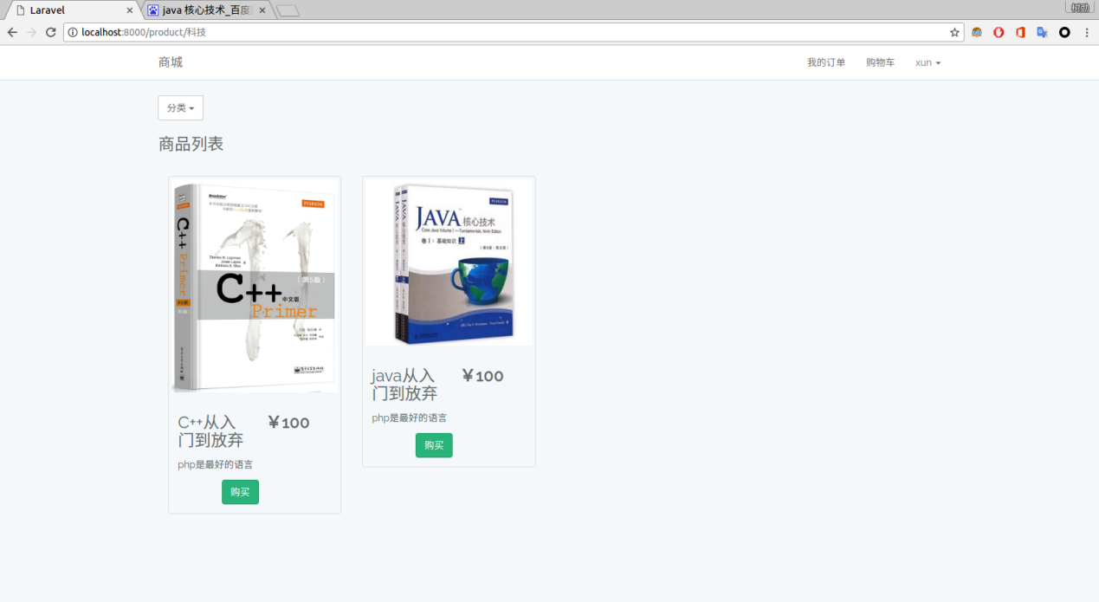
用户查看商品
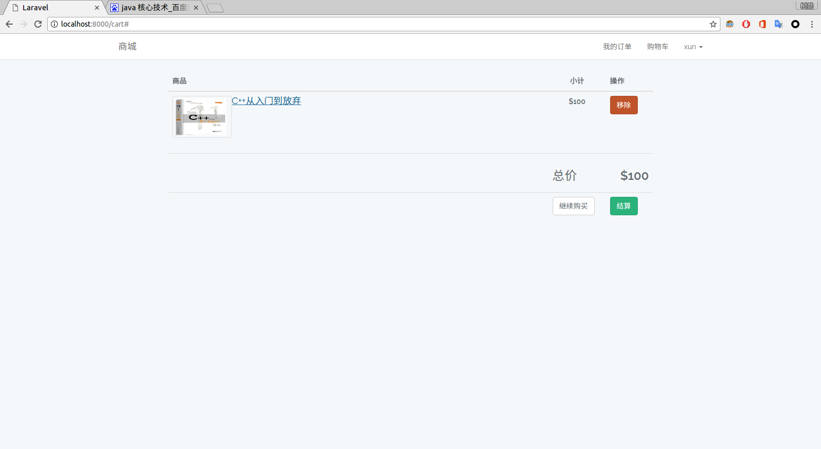
用户查看购物车
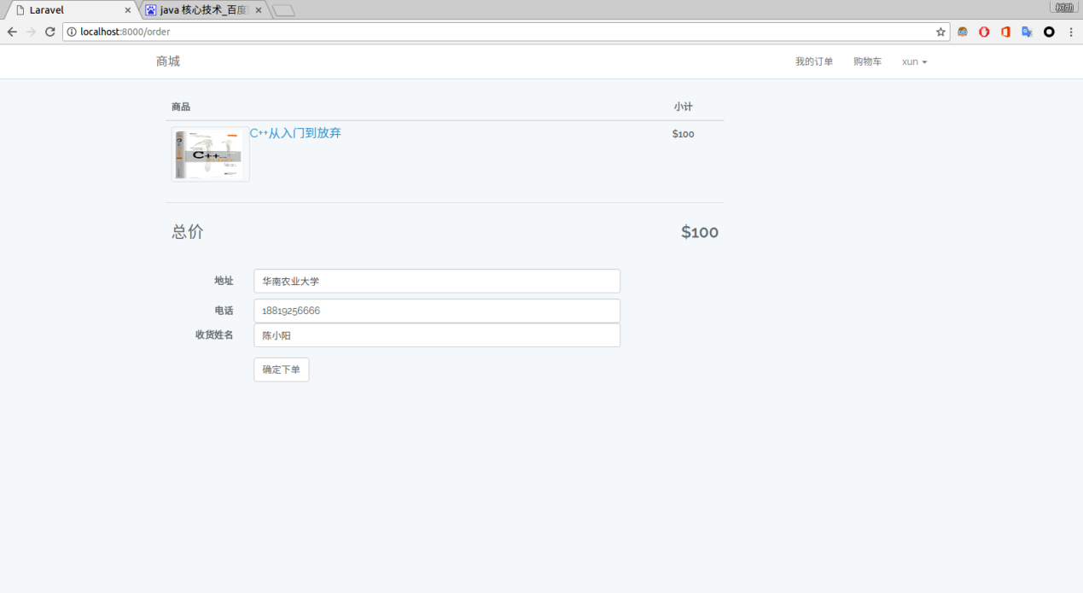
用户填写资料，确认下单
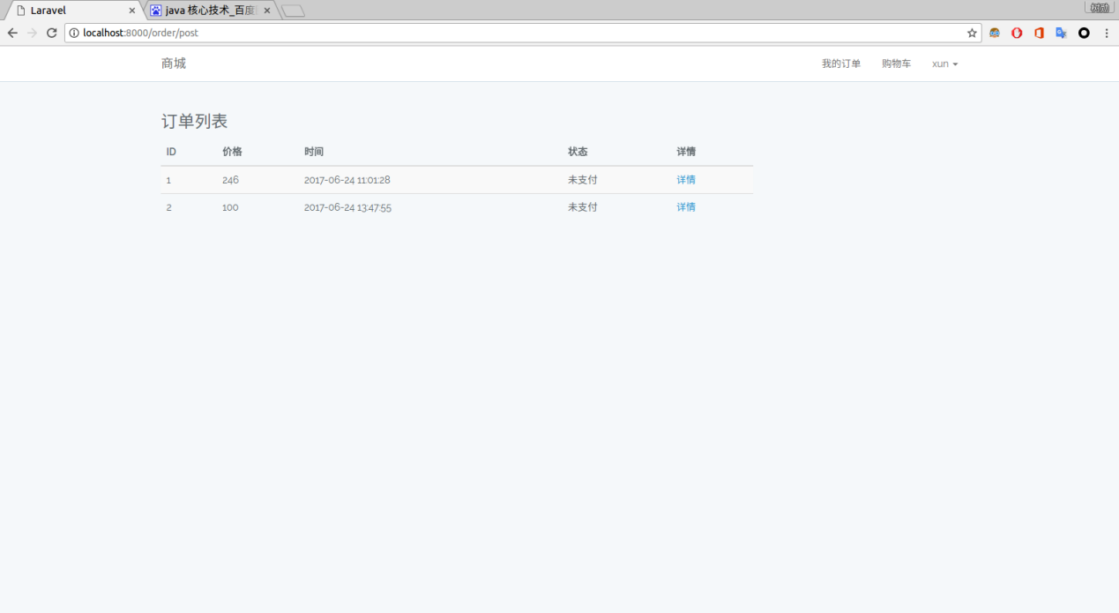
用户查看自己的订单

2.4.2后台管理功能

功能描述
管理员可以对商品信息进行增删查改
管理员可以增加、删除分类信息
管理员可以查看平台上的所有订单

业务建模
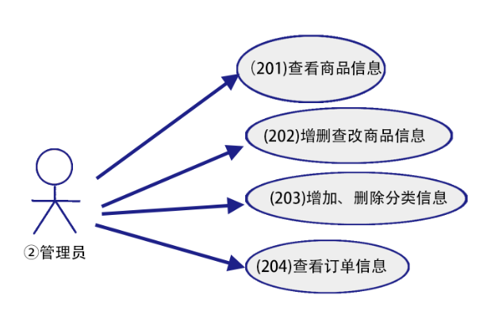

用例描述
1、管理员查看商品信息
描述对象：管理员
标识符：201
说明：管理员查看商品信息
参与者：管理员
前置条件：1. 管理员已登录 2.商城有商品
后置条件：无
基本操作流程：1.管理员登录后，可以在后台管理页面查看商品列表
可选操作流程：无
2、管理员增删查改商品信息
描述对象：管理员
标识符：202
说明：管理员增删查改商品信息
参与者：管理员
前置条件：1. 管理员已登录 2.已有分类信息
后置条件：1.增加新商品或原有商品信息发生改变
基本操作流程：1.管理员登录后，可以在后台管理页面查看商品列表。 2.对已有商品，管理员可以进行编辑/删除 3.管理员可以增加一个新的商品
可选操作流程：无
3、管理员增删分类信息
描述对象：管理员
标识符：203
说明：管理员增删分类信息
参与者：管理员
前置条件：1. 管理员已登录
后置条件：1.增加新分类或分类信息被删除
基本操作流程：1.管理员登录后，在后天管理页面选择分类管理2.对已有商品，管理员可以删除 3.管理员可以增加一个新分类
可选操作流程：无
4、管理员查看订单信息
描述对象：管理员
标识符：204
说明：管理员查看订单信息
参与者：管理员
前置条件：1. 管理员已登录
后置条件：无
基本操作流程：1.管理员登录后，在后天管理页面选择订单管理，即可查看平台目前的订单信息
可选操作流程：无

用户界面
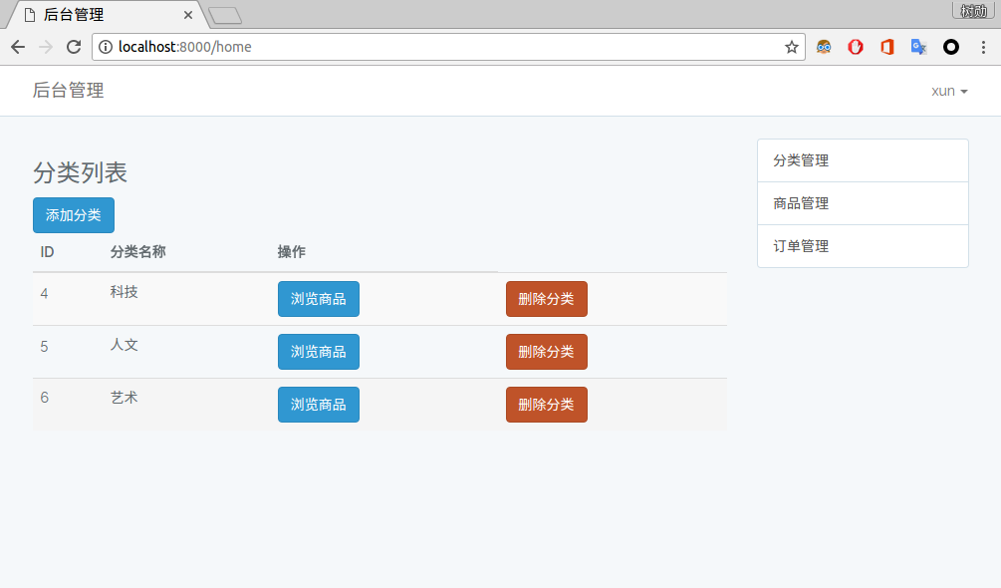
管理员管理分类
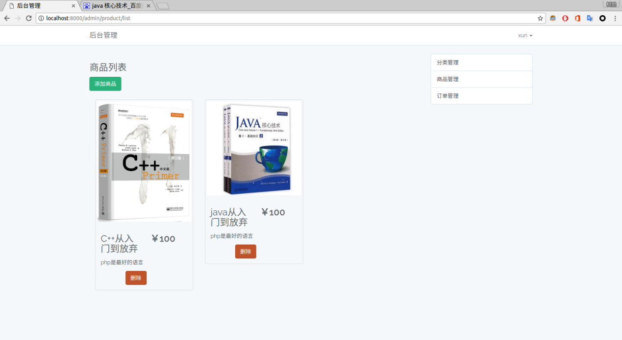
管理员管理商品
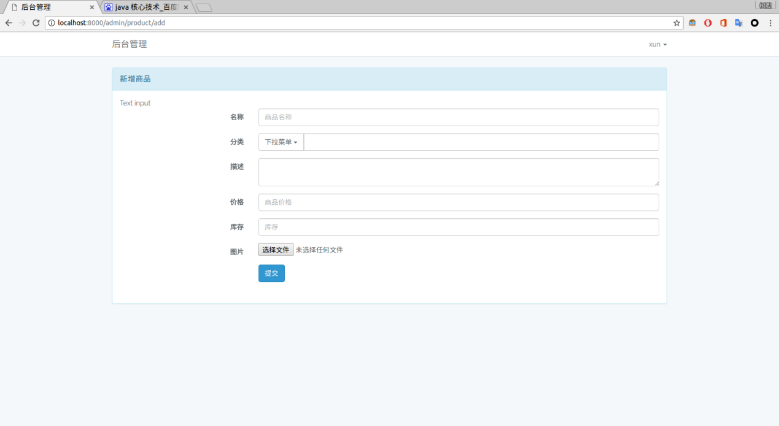
管理员增加新的商品

数据词典
数据项 | 数据类型 | 含义 | 范围
user_id | int | 客户id
user_password | varchar | 客户密码
user_name | varchar | 客户名
user_emai | varchar | 用户邮箱
user_address | varchar | 收货地址
user_phone | varchar | 用户电话
Product_id | String | 商品id
Product_name | String | 商品名字
Product_stock | Decimal | 商品库存 | 非负
Product_description | Text | 商品描述
Product_price | Decimal | 商品价格
Product_category | Varchar | 商品类别
Product_picture | Varchar | 商品图片
Order_id | String | 订单id
Order_status | Int | 订单状态
Order_date | Date | 订单日期
Category_id | String | 分类
Category_name | Varchar | 分类名称

数据库设计

概念结构设计

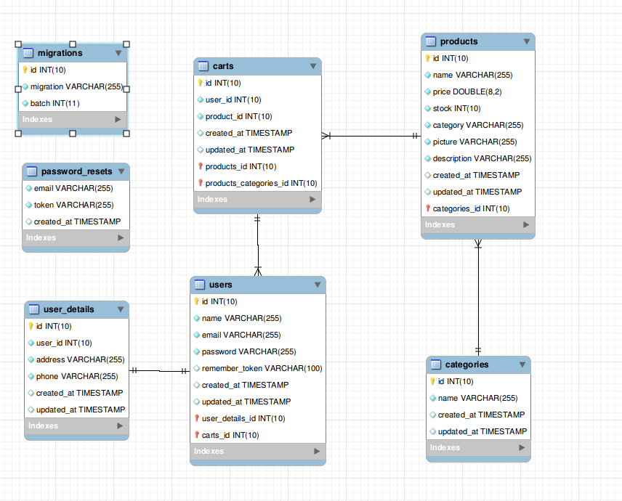
数据库E-R图

逻辑结构设计
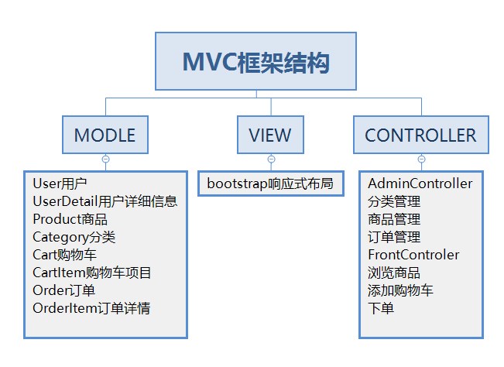
- 数据库元素的命名规则：根据英文命名。

- 如何进行用户管理，系统分几类用户，角色有哪些？不同用户权限如何？
1.客户：仅可浏览商品、购买商品，无后台管理权限。
2.管理员：有后台管理权限，可以管理分类、商品、订单。
- 将使用什么方法来检索和修改数据？
检索数据方面，我们为某些可能被频繁查询的数据添加了索引，如下图所示：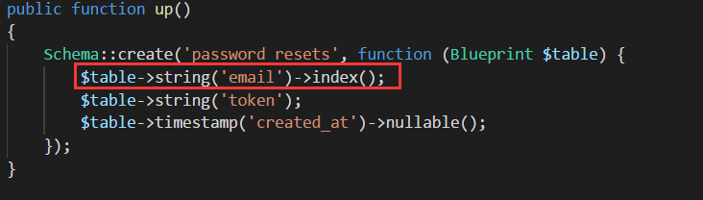
本次实验我们使用了Laravel框架（PHP框架）来完成后台的部分，所以修改数据流程可视为：页面请求→路由分发→控制器→修改数据→模型→页面显示这样的一个MVC过程。
- 是否使用触发器维护数据库的一致性，你用它们来完成哪些工作？
无。
- 是否使用存储过程、自定义函数来完成部分编程工作，你用它们来完成哪些工作？
并没有使用存储过程，在Laravel框架下，我们使用函数来构造数据库，并用函数来封装对数据库的操作（增、删、改、查），并且我们在个别的数据上使用了事务和回滚。

系统设计与实现

开发环境

整体结构
4.2.1 功能模块划分
【系统模块结构图及每一模块的设计与实现思路】

设计与实现技术
【比如：
应用逻辑如何编写、应用服务器如何工作
数据库访问如何实现等
三层架构、框架在你的系统中如何起作用。不要介绍三层架构或SSH等框架的原理、主要讲你如何利用这些技术更清晰、高效地实现自己的系统。】

系统界面设计
【每类用户的主要工作界面列出，给出对按钮、文字针对用户特点的一些考虑。按用户类型设计不同界面。设计时应考虑用户文化水平、年龄、工作类型等因素。至少列出一个经过考虑的界面给大家讲解。】

数据库连接
【说明下列问题：
使用什么编程环境？
如何连接数据库？

如何在前台操作数据，有没有用SQL语言?给出详细的使用方式，必要时可贴代码。
通过传入多条SQL语句来查询记录：
如何定义事务？】

系统安装及使用说明

运行环境
【软硬件环境介绍，一般服务器和客户端两部分的软硬件环境都要介绍。】

配置说明
【具体包括数据库管理系统、用户名密码、连接方式，使用框架或特殊编程工具时需要的插件等，给出代码运行配置步骤，最好有图说明。】

用户使用说明
【给出不同用户进行各种功能操作时的界面，并针对不容易看懂的部分给出说明。例如：在图书管理系统中，借书操作的流程：用户登录后看到的界面，点击什么之后进行借书界面。在借书界面先输入什么、后输入什么、再做什么可完成借书操作。其中哪些操作是可以交换顺序的，而哪些必须按顺序完成等。
用户说明的写法参考手边任何一件商品标签上的使用说明书。】

